**Smerte og lidelse**

**Oplæg til fordybelse**

**1 At være menneske er også smerte og lidelse**

At gennemskue den halve sandhed om menneskelivet

* Man bliver ikke så lykkelig, som reklamen lover, når man køber dens produkt
* Barndommen er ikke kun en lykkelig tid
* Kærlighed er ikke så nem, som den ser ud på film
* Reklamernes billeder af skønhed er ofte manipulerede
* Sociale medier viser sjældent vores nederlag, men bare det, der lykkes godt og vi ser mest de vellykkede billeder
* I virkelighedens verden overlever filmenes helte sjældent
* Mange mennesker overdriver og nogen lyver endog, så snart det passer dem
* Det er sejrherren, der skriver krigens historie
* Politikere siger ofte kun de sandheder, der passer ind i deres egen politik

**2 Hvor kommer lidelsen fra?**

Man kan hurtigt nævne flere steder, hvor der kommer lidelse og smerte fra:

* Fra naturkatastrofer
* Fra færdselsulykker
* Fra kroppen: sygdom og smerte
* Fra sindet: sygdom, stres, meningsløshed, frygt, angst
* Fra mennesker, der gør hinanden ondt: vold, mobning
* Fra lande, der gør hinanden ondt: krig
* Fra mangel på fællesskab og omsorg: ensomhed, svigt og utryghed
* Fra samfundet: uretfærdige domme, diskrimination mv
* Fra lav levestandard: fattigdom
* …

Noget kan man ændre på, noget han man forudse, noget kan lindres, noget kan forhindres, noget kan afhjælpes, men lidelsen kan ikke forsvinde. Lidelse og smerte er et livsvilkår.



**3 Er mennesket godt eller ondt?**

Et afgørende spørgsmål må naturligvis være: Kan lidelsen bringes til ophør? Kan det onde overvindes? - Her kommer mennesket selv snart i centrum: Er det gode stærkere end det onde, eller er det omvendt? Hvilke lidelser burde kunne bringes til ophør. Kan mennesket opdrages, så det ikke påfører andre lidelser? Er mennesket godt eller ondt, - eller begge dele?

**??? til fordybelse**

* **Giv jeres svar på spørgsmålet om mennesket er godt eller ondt, sådan som I mener, det må forholde sig. Se på bullet-punkterne under nr. 2 i oplægget: hvor lidelsen kommer fra?**

**4 Kropslig, sjælelig og åndelig lidelse**

Hvad kropslig smerte og lidelse er, er ikke svært at forklare og forstå. Derimod er det vanskeligere at skelne mellem sjælelig og åndelige smerter. Det hjælper os til at forstå, hvad det er at være menneske, når vi kan skelne mellem det åndelige og det sjælelige.

Sjælelige smerter vil især sige, at du har ondt i sjælen, og det kan mærkes i følelserne: Som sorg, gråd, væmmelse, frygt, angst, depression, stres, mathed, træthed, modløshed.

Åndelige smerter gør ikke i sig selv ondt i nogen af vores følelse, men er rene åndelige fænomener: Uretfærdighed, diskrimination, mangel på mening, mindreværd, mangel på ansvar, mangel på anerkendelse og tryghed, mangel på håb (håbløshed), kedsomhed og tomhed.

**??? til fordybelse. Billede af indre smerter**

* **Hvilke slags sjælelige/åndelige smerter kunne manden opleve?**



**5 Det jødisk-kristne syn på det onde ud fra Bibelens fortællinger**

a) Det gode kom før det onde

Se 1. Mosebog kap. 2 og 3, fortællingerne om paradiset og syndefaldet. Alt var godt før det onde blev virkelighed. Gud skabte kun det gode. Det er menneskets ulydighed, der har fået det onde til at begynde og accelerere.

Det onde kan forstås som en *ødelæggelse* af det gode. Derfor må det gode komme før det onde. Det giver god mening at forstå det onde, som fravær af det gode, ligesom mørke er fravær af lys. Men det forklarer alligevel ikke alt.

Overvej betydningen af dette:

* Fordi det gode kom først og var meningen med det hele, så er der også *håb* for, at det gode vil kunne sejre over det onde igen.
* Hvis det onde havde været først, havde det set meget mere sort ud og en sejr over det onde måtte forekomme håb-løst
* Hvis der havde været to guder - en god og en ond – vil det også have set håbløst ud, fordi kampen så ville fortsætte altid.
* Kristendommen hævder, at der findes en sejr over det onde og herunder over døden. Sejren kaldes på religiøst sprog for *frelse*. Frelse er helbredelse for det ondes magt, sår, skyld og hærgen, frelse er sejr over menneskets onde selv (= syndens magt) og frelse er eliminering af døden (opstandelse).

b) Der er kun én Gud (monoteismens særlige problem)

Der synes meget lettere at forklare ondt og godt, hvis der havde været to guder, en god og en ond. Alle monoteistiske religioner (Én-gud-religioner) har en stor udfordring i at forklare det onde. Især da, når de samme religioner tror på, at Gud er god. Kun god. Kun lys. Intet mørke eller ondt i Gud.

Hvordan kunne det så gå så galt, at det onde fik så frygtelig stor en magt. Og hvorfor rammer lidelsen så tilfældigt og uretfærdigt? Problemet kaldes teodice-problemet og er et af monoteismens allervanskeligste spørgsmål, og det er også det spørgsmål, som plager mange mennesker, som rammes af lidelser og ser familiemedlemmer og uskyldige lide.

Der er ingen, der vover at sige, at de har hele svaret på teodice-problemet. De fleste jødisk-kristne teologer og tænkere henviser til *menneskets frihed* som en del af svaret. Selv Gud kan ikke forhindre, at det ene menneske gør det andet ondt, for så skulle han slet ikke have givet mennesket en frihed og dermed et ansvar. Ingen skyld uden frihed!

Grundtvig kalder mennesket for et guddommeligt eksperiment: Det er nemlig ikke til at sige på forhånd, hvordan det vil gå, når mennesket slippes løs med en virkelig frihed: Tager godheden eller begæret magten? Vil mennesket give generøst til hinanden eller vil vi groft udnytte hinanden?

c) Jobs bog

Jobs bog er en af de ældste tekster i Det gamle Testamente. Måske den ældste. Den handler om lidelsens problem. Om teodicé-problemet. Ordet teodicé kommer af det franske ord theodicée (fra græsk *theos* 'gud' og *dike* 'retfærdighed' = Guds-retfærdighed). Problemet er dette: Gud er god, retfærdig og almægtig, men alligevel oplever vi igen og igen, at uretfærdigheden har magten på jorden og rammer tilsyneladende tilfældigt.

Jobs bog ultrakort fortalt:

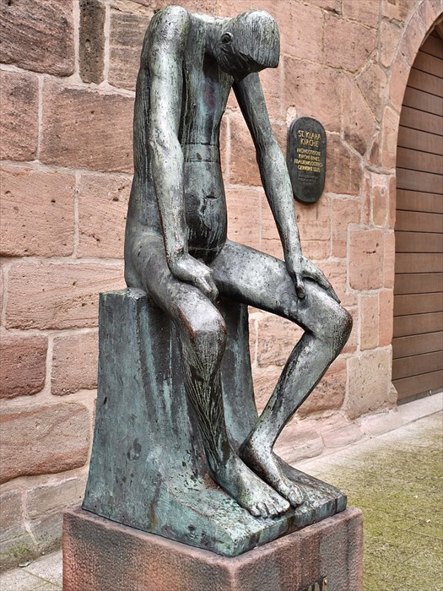Job er et meget godt menneske og det er gået ham særdeles godt. Stor dejlig familie, velstand og sundhed. Job elsker Gud. - Så kommer Satan og siger til Gud: Job elsker dig kun, fordi det går ham så godt: Tag hans velstand, familie og sundhed fra ham, så vil Job hade dig.

Gud siger OK til, at Satan må ødelægge alt for Job, blot ikke tage hans liv. Og nu mister Job alt, først familie og ejendom og dernæst bliver han frygtelig syg og får ”ondartede bylder”. Og nu begynder kampen inde i Jobs indre.

* Job ønsker nu, at han havde været død og ønsker, at han aldrig var blevet født
* Job klager højlydt over, at Gud ikke hjælper ham
* Job fastholder, at han ikke selv er skyld i sin elendighed
* Job forstår ikke Guds handlemåde
* Men Job forbander ikke Gud, sådan som Satan havde forudset, at han ville gøre

Job finder ikke en løsning på lidelsens gåde, hvorfor lidelsen er så uretfærdig, men Job fastholder sin tro på Guds storhed og at der er spørgsmål, som mennesket ikke finder svar på. Job indser også, at meget af det han tænkte og sagde om Gud, var hovmod: ”Jeg har talt om noget, jeg ikke forstod, om ting, der var for underfulde til, at jeg kunne vide besked.”

Sagt meget kort, kan man sige, at Job afslutter sine tanker om teodicé-problemet på denne måde: ”Gud, jeg forstår dig ikke, men jeg stoler på dig alligevel.”

4) Lidelsens poesi i Det gamle Testamente

Teodicé problemet har ingen løsning. Hver gang et menneske rammes af uretfærdige lidelser, begynder der en voldsom indre kamp: Hvorfor lige mig? Hvorfor går voldsmanden frit omkring, mens jeg må lide? Hvorfor får jeg kræft, når jeg har levet sundt, mens hende, der har røget 60 cigaretter i over 30 år, er helt rask?

I denne situation udtrykker mange mennesker sig på en stærk måde, emotionelt, kunstnerisk og lidenskabeligt. Det gælder uanset, om man er troende eller ej. Her kommer et par eksempler fra Salmernes Bog i Det gamle Testamente, hvor især en indre kamp imellem tro og fortvivlelse raser:

I det første eksempel er personen hårdt presset, men ikke fortvivlet. - I det andet eksempel er situationen kun fortvivlelse og håbløshed. – Den indre kamp kan vare længe.

Det kommer i høj grad til at handle om at acceptere det, som ikke kan ændres, og få det bedste ud af livet alligevel og satse på det, som stadig er værdifuldt. For et religiøst/troende menneske handler det i høj grad om at tro på Gud på trods af lidelsen. Troende har ofte en erfaring at, at Gud er nær midt i lidelsen og hjælper den lidende til at bære lidelsen.

Eksempel 1. Poesi fra Det gamle Testamente: Salme 13

Hvor længe vil du dog glemme mig, Herre?

Hvor længe vil du skjule dit ansigt for mig?

Hvor længe skal jeg være bekymret i sindet

og daglig have sorg i mit hjerte?

Hvor længe skal min fjende triumfere over mig?

Se mig, svar mig, Herre min Gud!

Giv mine øjne lys, så jeg ikke sover ind i døden,

og min fjende siger: »Jeg har fået magt over ham,«

og mine uvenner jubler, fordi jeg vakler.

Men jeg stoler på din trofasthed,

mit hjerte skal juble over din frelse.

Jeg vil synge for Herren,

for han har handlet vel imod mig.

Eksempel 2. Poesi fra Det gamle Testamente: Salme 22,1-3

Min Gud, min Gud! Hvorfor har du forladt mig?

Du er langt borte fra mit råb om hjælp og fra mit skrig.

Min Gud, jeg råber om dagen, men du svarer ikke,

og om natten, men jeg finder ikke ro.

**6 ”Sorrig og Glæde de vandre til hobe”**

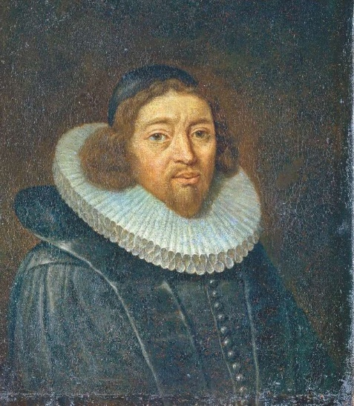”Til hobe” betyder: De følges ad *hele tiden* …

Salme af Thomas Kingo

Dansk salmedigter 1634 – 1703

Den Danske Salmebog nr. 46

**1** Sorrig og glæde de vandre til hobe,  
lykke, ulykke de gange på rad,  
medgang og modgang hinanden tilråbe,  
solskin og skyer de følges og ad.  
Jorderigs guld, er prægtig muld,  
Himlen er ene af salighed fuld.

**2** Kroner og scepter i demantspil lege,  
leg er dog ikke den kongelig dragt.  
Tusinde byrder i kronerne veje,  
tusindfold omhu i scepterets magt.  
Kongernes bo, er skøn uro,  
Himlen alene gør salig og fro.

**3** Alle ting har sin foranderlig lykke,  
alle kan finde sin sorrig i barm.  
Tit er et bryst under dyrebart smykke  
opfyldt af sorrig og hemmelig harm.  
Alle har sit, stort eller lidt,  
Himlen alene for sorgen er kvit.

**4** Vælde og visdom og timelig ære,  
styrke og ungdom i blomstrende år  
højt over andre kan hovedet bære,  
falder dog af og i tiden forgår.  
Alle ting må, enden opnå,  
Himmelens salighed ene skal stå.

**5** Dejligste roser har stindeste torne,  
skønneste blomster sin tærende gift,  
under en rosenkind hjertet kan forne,   
for dog at skæbnen så sælsom er skift!  
I våde-vand, flyder vort land,  
Himlen har ene lyksaligheds stand.

**6** Angest skal avle en varende glæde,  
kvide skal vinde sin tot ud af ten.  
Armod skal prydes i rigeste klæde,  
svaghed skal rejses på sundeste ben.  
Avind skal stå, fængslet i vrå,  
Himlen kan ene alt dette formå.

**7** Lad da min lod og min lykke kun falde,  
hvordan min Gud og min Herre han vil,  
lad ikkun avind udøse sin galde,  
lad kun og verden fulddrive sit spil!  
Sorrig skal dø, saligheds frø  
blomstre på Himmerigs dejlige ø.

Thomas Kingo, 1681

**??? til fordybelse**

* **Kingos salme er et eksempel på, hvordan en kristen livsforståelse takler smerte og lidelse. Prøv at give en kort karakteristik af Kingos syn på at være menneske mellem lykke og u-lykke**



**6 Lav en undersøgelse af hvordan mennesker oplever og takler livets smerter og lidelser**

En undersøgelse kan enten være grundig samtale med nogle få mennesker (en *kvalitativ* undersøgelse), eller en spørgeskemaundersøgelse med adskillige mennesker (en *kvantitativ* undersøgelse).

* ***I skal beslutte om I gerne vil vide noget om, hvordan nogle få mennesker har oplevet smerte og lidelse i deres liv, - eller om I vil vide noget om, hvad smerter og lidelser har betyder i de fleste menneskers liv (altså i gennemsnit).***
* ***I skal derefter forberede jer grundigt til samtalen/interviewet eller spørgeskemaundersøgelsen, så I helt præcist ved, hvad I vil finde ud af, og hvordan I vil gøre det rent praktisk.***
* ***I skal også beslutte, hvordan jeres undersøgelse skal bruges i jeres opgave og fremlæggelse.***

***NB:***

***At spørge ind til smerter og lidelser i levet er noget meget personligt. Derfor skal I tænke nøje over, hvem I vælger at tale med. Tal med jeres lærer om jeres spørgsmål og valg af personer, før I påbegynder samtalerne eller undersøgelsen.***

